**Η ΑΓΙΟΦΙΛΙΑ ΤΩΝ ΖΏΩΝ ΚΑΙ Η ΖΩΟΦΙΛΙΑ ΤΩΝ ΑΓΙΩΝ**

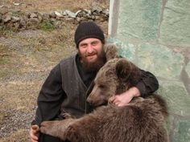

**Τα ζώα είναι ότι μας απέμεινε από το παράδεισο (Milan Kundera)**

Σκύλοι και γάτες πεθαίνουν καθώς η καραντίνα λόγω κορωνοϊού αφήνει τα ζώα χωρίς τροφή και φροντίδα

Διαβάστε την προεπισκόπηση του βιβλίου: CTRL+κλικ για χρήση σύνδεσης

<https://books.google.gr/books/about/%CE%97_%CE%96%CF%89%CE%BF%CF%86%CE%B9%CE%BB%CE%AF%CE%B1_%CF%84%CF%89%CE%BD_%CE%91%CE%B3%CE%AF%CF%89%CE%BD.html?id=GKvNDwAAQBAJ&printsec=frontcover&source=kp_read_button&redir_esc=y#v=onepage&q&f=false>